Erb A LOGO Štátneho archívu v Prešove

Erb Štátneho archívu v Prešove a jeho pracovísk, ktorý bol schválený heraldickou komisiou Ministerstva vnútra SR.(dátum doplniť) Autori erbu sú Mgr. Ľubica Kováčová, Mgr. Jozef Petrovič, PhDr. Ferdinand Uličný a Mgr. Anton Dopirák.
Popis erbu:
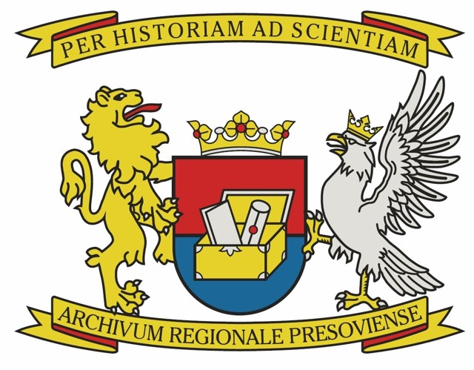
V červeno-modrom delenom štíte zlatá, striebrom okovaná otvorená truhlica s dvoma striebornými listinami. Na hornom okraji spočíva zlatá, rubínmi a perlami zdobená koruna. Po bokoch štítu privrátený vpravo zlatý lev, vľavo strieborný zlatokorunovaný orol. Pod štítom sa vinie zlatá, purpurom podšitá stuha s textom ARCHIVUM REGIONALE PRESOVIENSE, nad štítom stuha rovnakých tinktúr s heraldickým zvolaním PER HISTORIAM AD SCIENTIAM.
Logo Štátneho archívu v Prešove a jeho pracovísk bolo schválené Odborom archívov a registratúr dňa 10. júla 2018. Uchováva viacero symbolík ilustrujúcich titulné znaky archívu. Výrazným prvkom loga sú ruky vyjadrujúce hlavný nástroj práce archivára pri vykonávaní pracovnej činnosti. Prsty symbolizujú členenie pracovísk archívu (zľava – pracovisko Archív Poprad, Špecializované pracovisko Spišský archív v Levoči, pracovisko Archív Stará Ľubovňa, Štátny archív v Prešove, pracovisko Archív Bardejov, pracovisko Archív Svidník, pracovisko Archív Vranov nad Topľou a pracovisko Archív Humenné). Palce oboch rúk znázorňujú Oddelenie spracovania archívnych dokumentov a Oddelenie služieb verejnosti Štátneho archívu v Prešove. Zároveň sú jeho podporným pilierom. Tri červené ruže sú symbolom mesta Prešov. Môžeme ich vidieť v historicky prvom erbe mesta Prešov pochádzajúceho z roku 1453. Lekárnik Ján Weber opísal význam symbolov ruží ako trpezlivosť a dobrý chýr. Farby modrá, červená, biela, žltá a zelená sú zároveň farbami nachádzajúce sa v symboloch miest, kde pôsobí Štátny archív v Prešove a jeho pracoviská.

